Παραδοσιακές Συνταγές της Μάνης
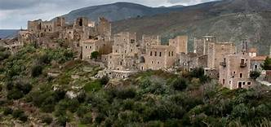

Λίγα λόγια για τη Μάνη
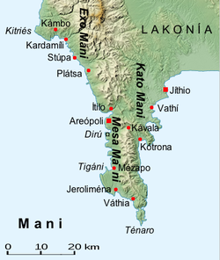
Η Μάνη είναι ιστορική εριοχή της Πελοποννήσου που εκτείνεται στη χερσόνησο του Ταϋγέτου.
Γεωγραφικά η κυρίως Μάνη ή Μέσα Μάνη, όπως ονομάζεται τοπικά, ορίζεται από τον αυχένα του Ταΰγετου Σαγιά και καταλήγει στο Ακρωτήριο Ταίναρο. Η Μέσα Μάνη διακρίνεται με βάση την κατά μήκος κορυφογραμμή στην Ανατολική Μάνη ή προσηλιακή Μάνη, που βλέπει προς το Λακωνικό Κόλπο και στη Δυτική Μάνη ή απόσκερη ή αποσκιερή Μάνη, που βλέπει στο Μεσσηνιακό Κόλπο. Βορειότερα της Δυτικής Μάνης, δηλαδή από την περιοχή της Καρδαμύλης, βρίσκεται η Μεσσηνιακή Μάνη, ή όπως την αποκαλούν τοπικά η Έξω Μάνη. Ο διαχωρισμός αυτός διακρίνεται και στα επίθετα των κατοίκων, όπου της μεν Λακωνικής Μάνης καταλήγουν σε -άκος και στη Μεσσηνιακή Μάνη σε -έας.
Η περιοχή της Μάνης περιλαμβάνει τις άλλοτε επαρχίες του Γυθείου και Οιτύλου της Λακωνίας. Η συνολική της έκταση φθάνει τα 1800 τ.χλμ. επί συνολικού μήκους 75 χλμ. και μέγιστου πλάτους 28 χλμ. που καταλήγει στο Ακρωτήριο Ταίναρο, με σπονδυλική στήλη το όρος Ταΰγετος και ψηλότερη κορυφή τον Προφήτη Ηλία (2.404 μ.). Ο συνολικός πληθυσμός της το 1961 έφθανε τους 20.300 κατοίκους, που ζούσαν σε 150 περίπου οικισμούς.
Σήμερα, μετά τη διοικητική αναδιοργάνωση Καλλικράτης (2011), η περιοχή της Μάνης αποτελείται από τους δήμους Δυτικής Μάνης, με έδρα την Καρδαμύλη, και Ανατολικής Μάνης, με έδρα το Γύθειο και ιστορική έδρα την Αρεόπολη.
Ο δήμος Δυτικής Μάνης ανήκει στην Π.Ε. Μεσσηνίας (πρώην νομό Μεσσηνίας) και προέκυψε από τη συνένωση των (καποδιστριακών) Μεσσηνιακών δήμων Λεύκτρου και Άβίας. Ο δήμος Ανατολικής Μάνης ανήκει στην Π.Ε. Λακωνίας (πρώην νομό Λακωνίας) και προέκυψε από τη συνένωση των Λακωνικών δήμων Σμήνους, Γυθείου, Οιτύλου και Ανατολικής Μάνης.
Έχει μια άγρια και συνάμα περίεργη ομορφιά με πολλά ανεξερεύνητα μέρη με σπηλιές και με κάστρο όπου έμεινε εκεί το πέταλο της βασιλοπούλας και μια σπάνια μυρωδιά από σπάκα ή αλλιώς φασκόμηλο.

Ήθη και έθιμα
Η άγονη και βραχώδης χερσόνησος και η ιστορική σύνδεση με την Αρχαία Σπάρτη μεταγγίζουν στους κατοίκους ασυμβίβαστο χαρακτήρα, αυστηρά ήθη, σκληρά έθιμα, ελευθερία, θυσίες, καθώς και ειλικρίνεια, ψυχικό θάρρος, φιλότιμο και φιλοπατρία. Επιδεικνύουν μεγάλο σεβασμό προς τις παραδόσεις, την οικογενειακή τιμή και τους νεκρούς, και μια τοπικιστική αντίληψη, που πηγάζει από την υπερηφάνεια ότι ουδέποτε υποδουλώθηκαν σε ξένους και πάντοτε έζησαν ελεύθεροι. Μοναδικά ήθη και έθιμα που καταγράφονται στη Μάνη είναι ο γδικιωμός, η τρέβα (η προσωρινή ανακωχή εχθροπραξιών), τα μοιρολόγια.
Τα μοιρολόγια (ή μοιρολόϊα) αποτελούν έμμετρα στιχουργήματα, τραγούδια θρηνητικά, τα οποία απαγγέλλουν οι άνθρωποι κατά το θάνατο αγαπημένων τους προσώπων. Τα πρώτα μοιρολόγια απαντώνται στον Όμηρο, όπου αναφέρονται νεκρώσιμα τραγούδια της Εκάβης, του Αχιλλέα, της Ανδρομάχης, κτλ., με περιεχόμενο πανομοιότυπο σχεδόν με τα μετέπειτα μοιρολόγια. Στην Μανιάτικη κοινωνία, τα μοιρολόγια υποκαθιστούν τα λοιπά τραγούδια, αποτελώντας την μοναδική μορφή λαϊκής ποίησης και μεταφέρονται από γενιά σε γενιά, ενώ και σήμερα ακόμα αυτοσχεδιάζουν , κυρίως οι Μανιάτισσες, δημιουργώντας "επαινετικά του νεκρού" τραγούδια.
Την πρώτη θέση στη ιεραρχία της οικογένειας κατείχε ο πατέρας, ή σε περίπτωση θανάτου ο πρωτότοκος γιος. Τα θηλυκά μέλη δεν είχαν ούτε κληρονομικά ούτε άλλα δικαιώματα. Το διαζύγιο ήταν άγνωστη λέξη. Οι άνδρες ήταν διαρκώς απασχολημένοι είτε με τους οικογενειακούς πολέμους είτε ενάντια στους εξωτερικούς εχθρούς. Αυτός ήταν και ο κυριότερος λόγος που ξεχώριζαν τα αρσενικά παιδιά, γιατί αποτελούσαν ασφάλεια για την οικογένεια και μέγιστη προσφορά στην πατρίδα σε καιρό πολέμου. Η ονομασία των γυναικών είναι ένα δείγμα της ανδροκεντρικότητας της Μανιάτικης Οικογένειας. Η Μανιάτισσα παρουσιάζεται ως αφοσιωμένη στην οικογένεια αλλά και ως λεβέντισσα και συχνά ως σύμβολο θάρρους και αυταπάρνησης, ειδικά μετά την Μάχη του Δυρού, όπου οι γυναίκες με τα δρεπάνια του θερισμού απώθησαν την επίθεση του Ιμπραήμ στη Μάνη το 1826.
"Περαστικός βλέπεις τη Μάνη σε τρεις μέρες,
περπατητής σε τρεις μήνες,
και για να δεις την ψυχή της θέλεις τρεις ζωές.
Μια για τη θάλασσα, μια για τα βουνά της και
μια για τους ανθρώπους της"

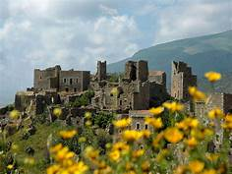
Παραδοσιακές Συνταγές της Μάνης
Οι Μανιάτες δεν είχαν πλούσια κουζίνα ως επί των πλείστων έφτιαχναν πράγματα με παστό αλεύρι και πίτουρο.
Δεν υπήρχε πολύ νερό και για αυτό δεν μπορούσαν να καλλιεργήσουν πολλά προϊόντα. Είχαν όμως λάδι, ελιές, σύκα, λούπινα, πίτουρο και φυσικά ψάρια.

ΛΟΥΠΙΝΑ
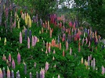
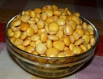
Οι Μανιάτες έσπερναν λούπινα στα χωράφια και όταν γίνονταν τα μάζευαν τα έβαζαν μέσα σε πάνινα τσουβάλια στη θάλασσα κάμποσες μέρες και μετά τα έβαζαν σε άσπρα σεντόνια στους λιακούς τους να ξεραθούν για να διατηρηθούν όλο το χρόνο και να τα φάνε.

ΣΥΓΚΛΙΝΟ ΣΤΟ ΤΗΓΑΝΙ
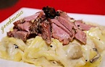
Βάζουμε κομμάτια παστό και λουκάνικο σ ένα τηγάνι, τα γυρνάμε δυο τρεις φορές και ρίχνουμε 3 αυγά για να γίνουν ομελέτα.
Σε ένα πιάτο βάζουμε μαρούλι, παξιμάδια, κρεμμύδια ξερά, ελιές τυρί σε κομματάκια, ρίγανη, λάδι κ από πάνω το σύγκλινο.

ΚΟΥΤΑΛΙΔΕΣ
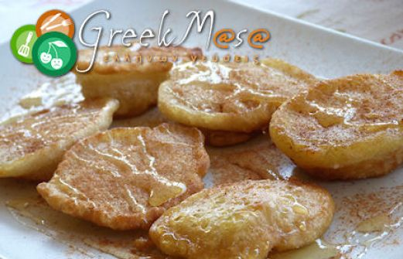
Σ ένα μπολ ρίχνουμε δυο κούπες αλεύρι, χλιαρό νερό και ανακατεύουμε φτιάχνοντας ένα χυλό αλλά όχι πολύ ρευστό. Με ένα κουτάλι ρίχνουμε σε καυτό λάδι και όταν τις βγάλουμε πασπαλίζουμε με ζάχαρη.

ΤΗΓΑΝΙΤΕΣ
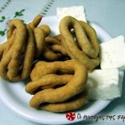
Έφτιαχναν προζύμι από το βράδυ και την επόμενη μέρα έτριβαν το αλεύρι με λίγο ελαιόλαδο χλιαρό νερό αλάτι και το ανάπιαναν. Το άφηναν να ξεκουραστεί, έπλαθαν ζύμη σαν κορδόνι και το έριχναν κουλουριαστό στο καυτό λάδι.

ΜΥΔΟΠΙΛΑΦΟ

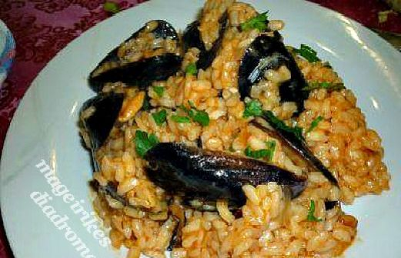
1 κιλό μύδια
2 φλιτζάνια του τσαγιού ρύζι
1 μέτριο κρεμμύδι ψιλοκομμένο
1 φλιτζάνι τσαγιού λάδι
2 σκελίδα σκόρδο ψιλοκομμένο
3 ώριμες ντομάτες
½ φλιτζάνι του τσαγιού άσπρο κρασί αρετσίνωτο
Αλάτι-πιπέρι

Ξύνετε τα μύδια καλά, τους κόβετε τα γένια και τα πλένετε. Βάζετε τα μύδια σε κατσαρόλα με λίγο νερό και τα αφήνετε να αχνιστούν μέχρι να ανοίξουν. Στραγγίζετε το υγρό από τα μύδια και το κρατάτε. Ζεσταίνετε το λάδι και σοτάρετε το κρεμμύδι με το σκόρδο και τα σβήνετε με το κρασί. Προσθέστε τις ντομάτες ξεφλουδισμένες και περασμένες από το μύλο των λαχανικών και το αλατοπίπερο. Αφήνετε τη σάλτσα να βράσει για 15 λεπτά. Κατόπιν προσθέστε 4 φλιτζάνια του τσαγιού υγρό και μόλις αρχίσει να βράζει ρίχνετε τα μύδια και το ρύζι και ανακατεύετε. Αφήνετε το μυδοπίλαφο να βράσει σε σιγανή φωτιά μέχρι να ψηθεί το ρύζι.

ΠΡΑΣΟΠΙΤΑ

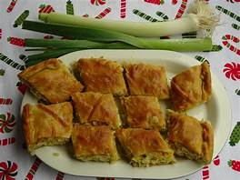
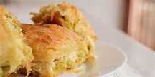
1 κιλό πράσα
2αυγά
300γραμμ φέτα σκληρή
1 φλιτζάνι του τσαγιού λάδι
Αλάτι-πιπέρι
500γραμμ φύλλο

Κρατάτε τα άσπρα κομμάτια των πράσων και πετάτε το υπόλοιπο. Τα πλένετε, τα ψιλοκόβετε και τα βράζετε με λίγο νερό. Τα στραγγίζετε τα στίβετε καλά προσθέτετε αυγά χτυπημένα, τη φέτα λιωμένη, το μισό λάδι και το αλατοπίπερο και ανακατεύετε καλά. Λαδώνετε ένα ταψί και στρώνετε τα μισά φύλλα ένα-ένα και τα αλείφετε με λάδι. Βάζετε τη γέμιση και σκεπάζετε την πίτα με τα υπόλοιπα φύλλα, αφού τα αλείψετε με λάδι. Ψήνετε την πρασόπιτα σε μέτριο φούρνο για μια ώρα περίπου.

ΚΟΛΟΚΥΘΟΚΕΦΤΕΔΕΣ

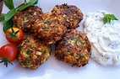
1 κιλό κολοκυθάκια
1 φλιτζάνι κεφαλοτύρι τριμμένο και 1 φρυγανιά
2 αυγά
4 κουταλιές της σούπας κρεμμύδι ψιλοκομμένο και από 2 μαϊντανό κ άνηθο
2 κουταλιές της σούπας φυτίνη ή γαλέτα
Αλατοπίπερο, αλεύρι και λάδι για τηγάνισμα

Ανακατεύετε 1κιλό κολοκυθάκια τριμμένα στο χοντρό τρίφτη με 1 κρεμμύδι τριμμένο και 1 φλιτζάνι τσαγιού φυτίνη, λίγο μαϊντανό και άνηθο, αλάτι και πιπέρι. Μετά παίρνετε κουταλιές από το μείγμα και τις τηγανίζετε σε καυτό λάδι.

ΡΥΖΟΓΑΛΟ
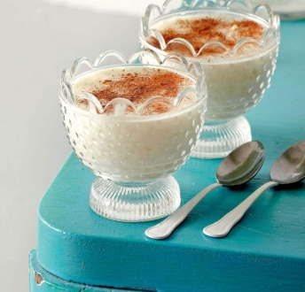
ΥΛΙΚΑ
Ρύζι, γάλα, ζάχαρη και κορν φλάουερ

Βράζετε 100γρ ρύζι μαζί με μισό λίτρο γάλα και 75γρ ζάχαρη. Όταν σκάσει το ρύζι προσθέτετε 1 κουταλιά κορν φλάουερ λιωμένο σε γάλα. Το ανακατεύετε κι όταν αρχίσει να πήζει το αδειάζετε σε μπολάκια. Την επόμενη μέρα το βάζετε στο ψυγείο για να μην χαλάσει.

ΛΑΓΑΝΑ

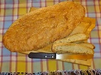
ΥΛΙΚΑ
1 κιλό αλεύρι, μισό κουταλάκι αλάτι, 3 κουταλιές ζάχαρη, μισό φλιτζάνι λάδι και μισή κουταλιά μαγιά

Λιώνουμε τη μαγιά σε ένα μπολ με λίγο ζεστό νερό, λίγο αλεύρι και το αφήνουμε να μείνει λίγο. Σε μια άλλη λεκάνη ρίχνουμε το αλεύρι, το αλάτι, τη ζάχαρη, το λάδι, και τη φουσκωμένη μαγιά και τα ζυμώνουμε ρίχνοντας όσο χλιαρό νερό χρειαστεί. Μετά στρώνουμε λαδόκολλα σε ένα ταψί και βάζουμε την ζύμη [ αφού την έχουμε αφήσει να ξεκουραστεί ]. Την τρυπάμε με ένα πιρούνι, της ρίχνουμε λίγο νερό και στο τέλος ρίχνουμε λίγο σουσάμι και μέλι.

ΠΙΤΑΡΟΥΔΕΣ
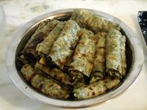
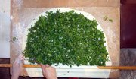
ΥΛΙΚΑ
Σπανάκι, κρεμμύδι, καυκαλίδα, λάπατο, μαϊντανό, δυόσμο, μάραθο, αλάτι, λάδι, αλεύρι και νερό για τη ζύμη.

Ψιλοκόβουμε όλα τα χόρτα και τα ανακατεύουμε με λάδι και αλάτι σε ένα μπολ. Μετά ανοίγουμε φύλλα βάζουμε τα χόρτα μέσα και την ψήνουμε σε πέτρινη πλάκα.

ΣΑΛΑΤΕΣ ΜΑΝΗΣ
- Σε ένα βαθύ πιάτο κόβουμε δύο πορτοκάλια ακέρωτα αφού βέβαια τα έχουμε καθαρίσει. Βάζουμε τις φέτες πορτοκαλιού κομμένες σε κύβους, ελιές πολύ μικρές μανιάτικες, λάδι, λίγο πιπέρι και χοντρό θαλασσινό αλάτι.

- Σε ένα πιάτο κόβουμε ντομάτα, γλιστρίδα, ξινόγαλο, λίγο αγουρόλαδο μανιάτικο και φυσικά χοντρό αλάτι.

- Κεφαλάκια από το βουνό που μοιάζουν με μαργαρίτες. Βράζουμε 300γρ από αυτά, βάζουμε σε μια σαλατιέρα λάδι φρέσκο από τη Μάνη και χοντρό θαλασσινό μανιάτικο αλάτι.

- Ντομάτα, αγγούρι, κάπαρη, αυτά τα στρογγυλά μπαλάκια και κάπαρη σε φύλλα και κέρδαμα από τους γκρεμούς της θάλασσας στη Μάνη. Τα δύο τελευταία πρέπει να είναι βρασμένα στραγγιγμένα και αποθηκευμένα σε ένα βάζο. Επίσης βάζουμε αγουρέλαιο και χοντρό αλάτι.

ΧΟΡΤΟΠΙΤΑ
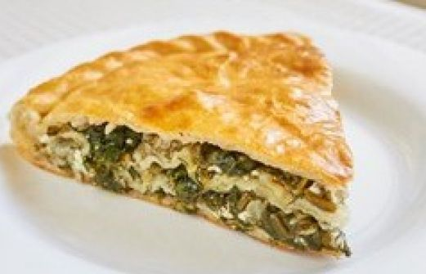
1 ½ κιλό χόρτα διάφορα τρυφερά
3-4 φρέσκα κρεμμυδάκια ψιλοκομμένα
250 γραμμάρια τυρί φέτα
1κ΄ ½ φλιτζάνι του τσαγιού λάδι
Άνηθο - μαϊντανό ψιλοκομμένο
4 αυγά χτυπημένα
2 κουταλιές σούπας φρυγανιά τριμμένη
Λίγο αλάτι-πιπέρι
500 γραμμάρια φύλλο

Καθαρίζετε, πλένετε, ζεματάτε τα χόρτα, τα στρίβετε και τα κόβετε. Λιώνετε τη φέτα με πιρούνι. Ζεσταίνετε το μισό λάδι και σοτάρετε τα κρεμμυδάκια και τα χορταρικά. Κατεβάζετε την κατσαρόλα από την φωτιά και προσθέτετε το τυρί, τα αυγά τον άνηθο και τον μαϊντανό τη φρυγανιά και το αλατοπίπερο. Αλείφετε ένα ταψί με λάδι και στρώνετε ένα-ένα τα μισά φύλλα αλειμμένα με λάδι. Προσθέστε το μείγμα των χορταρικών και σκεπάστε την πίτα με τα υπόλοιπα λαδωμένα φύλλα. Ψήνετε την χορτόπιτα σε μέτριο φούρνο για περίπου 1 ώρα.

Πληροφορίες – Επεξεργασία – Επιμέλεια εργασίας
από τους μαθητές του Γ3

Παναγιώτη Φλώρο
Ρήγα Ρηγόπουλο
Βαγγέλη Σταθάκο
Παναγιώτη Φλώρο
Νικόλαο Πανταζάκο
Μιχαιλ-Ιοαν-Ντάριους Ντούνκα

